3.1 Les défenses naturelles
de l’organisme

Document complémentaire élèves (DCE1)

La plupart des infections ne nécessitent pas de médicaments. Savais-tu que ton corps travaille dur tous les jours pour combattre les microbes pathogènes, sans même que tu t’en aperçoives ? Le corps possède trois lignes de défense pour empêcher les microbes de provoquer les maladies

Première ligne de défense : les barrières naturelles

- La peau empêche les microbes de pénétrer dans le corps, sauf si elle est coupée ou lésée. Même quand elle est lésée, le sang coagule rapidement, fermant la plaie avec une croûte pour empêcher les microbes d’entrer.
- Le système respiratoire : le mucus et les minuscules poils dans les narines empêchent les microbes d’atteindre les poumons.
- Les yeux : les larmes contiennent des produits chimiques appelés enzymes qui tuent les bactéries à la surface de l’œil.
- Notre flore naturelle microbienne (microbiote) sur notre peau et nos muqueuses (par exemple dans l’intestin, la bouche, la gorge et le nez) nous protège contre les microbes pathogènes.

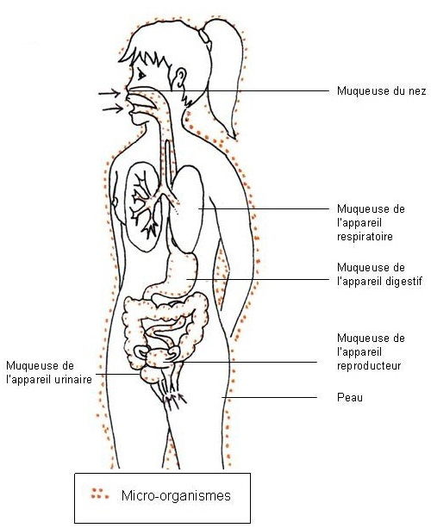

Deuxième ligne de défense : les globules blancs non spécifiques
Ces globules blancs sont également appelés « phagocytes ».
- En général, ils ramassent tout ce qui est « étranger » et qui a pu passer la première ligne de défense.
- Ils engloutissent les microbes et les digèrent.
- On les appelle « non spécifiques » parce qu’ils attaquent n’importe quel élément étranger au corps.
- Ils déclenchent aussi un gonflement et une rougeur :
  - Avec apport de sang dans la zone concernée
  - Avec passage de plasma (sang débarrassé des cellules sanguines) dans la zone concernée.

Troisième ligne de défense : les globules blancs spécifiques
Certains produisent des anticorps.
- Toutes les cellules et les virus envahissant l’organisme ont des antigènes bien distincts à leur surface.
- Lorsque des globules blancs spécifiques rencontrent un antigène étranger, ils produisent des anticorps qui s’adaptent aux cellules envahisseuses en les marquant en vue de leur destruction. Ces anticorps n’attaqueront que ces antigènes spécifiques et aucun autre.
- Une fois que les globules blancs savent quels anticorps ils doivent fabriquer, ils les produisent très vite.
Ces anticorps :

- Se mettent immédiatement à marquer les microbes en vue de leur destruction ;
- Ou bien restent dans le sang après que l’infection soit guérie, pour être prêts à la combattre si elle se reproduit. C’est pourquoi ton corps est immunisé contre la plupart des maladies que tu as déjà eues : il se souvient comment fabriquer rapidement les anticorps. C’est aussi comme cela que fonctionnent les vaccins.
